智联空间管理系统操作手册（学生端）
1、使用学生账号登录系统，账号为学号，初始密码为666666。
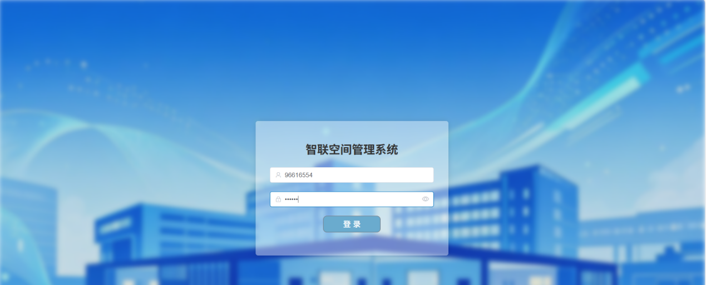
2、首次登录系统需要修改密码，新密码要符合密码强度要求。
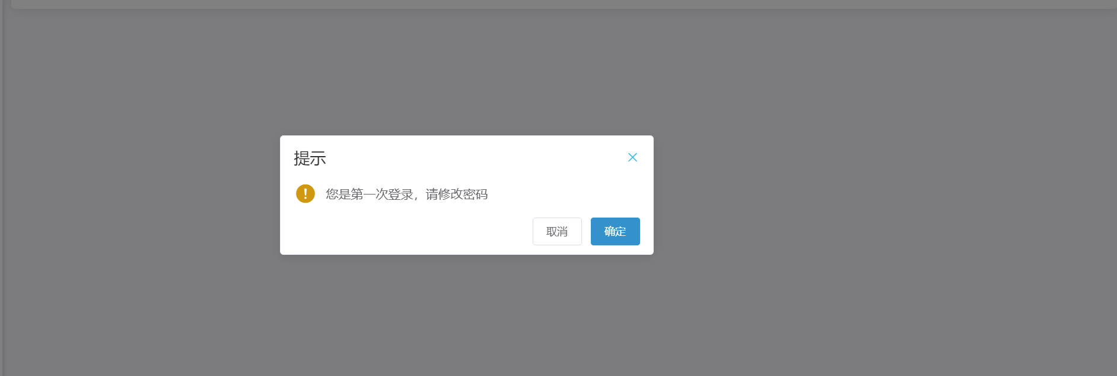
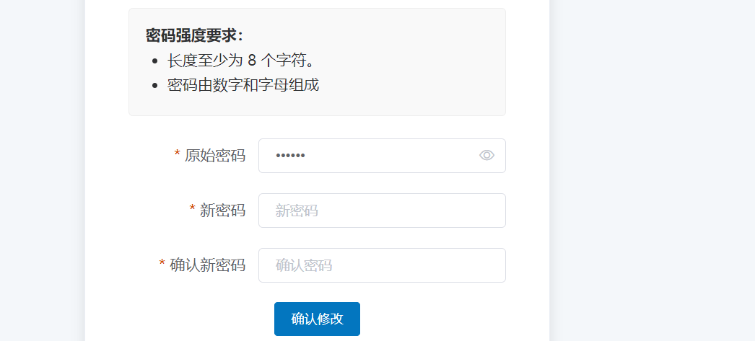

3、学生登录系统首页，可以查看通知公告。
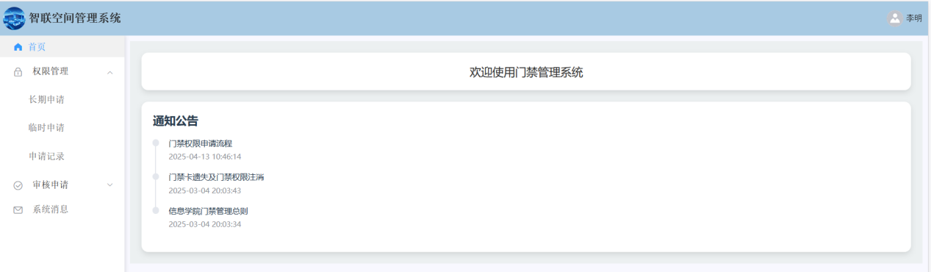
4、申请房间权限功能：有“长期申请”和“临时申请”两种模式。
在“长期申请”页面中，选择需要的房间，需填写申请信息：申请理由，审批人。（注意：提交申请后，请联系审批老师在教师端进行审批。）
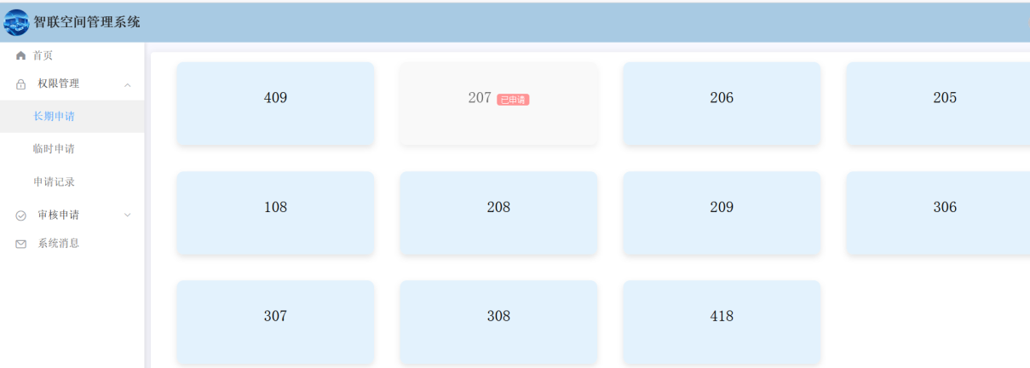
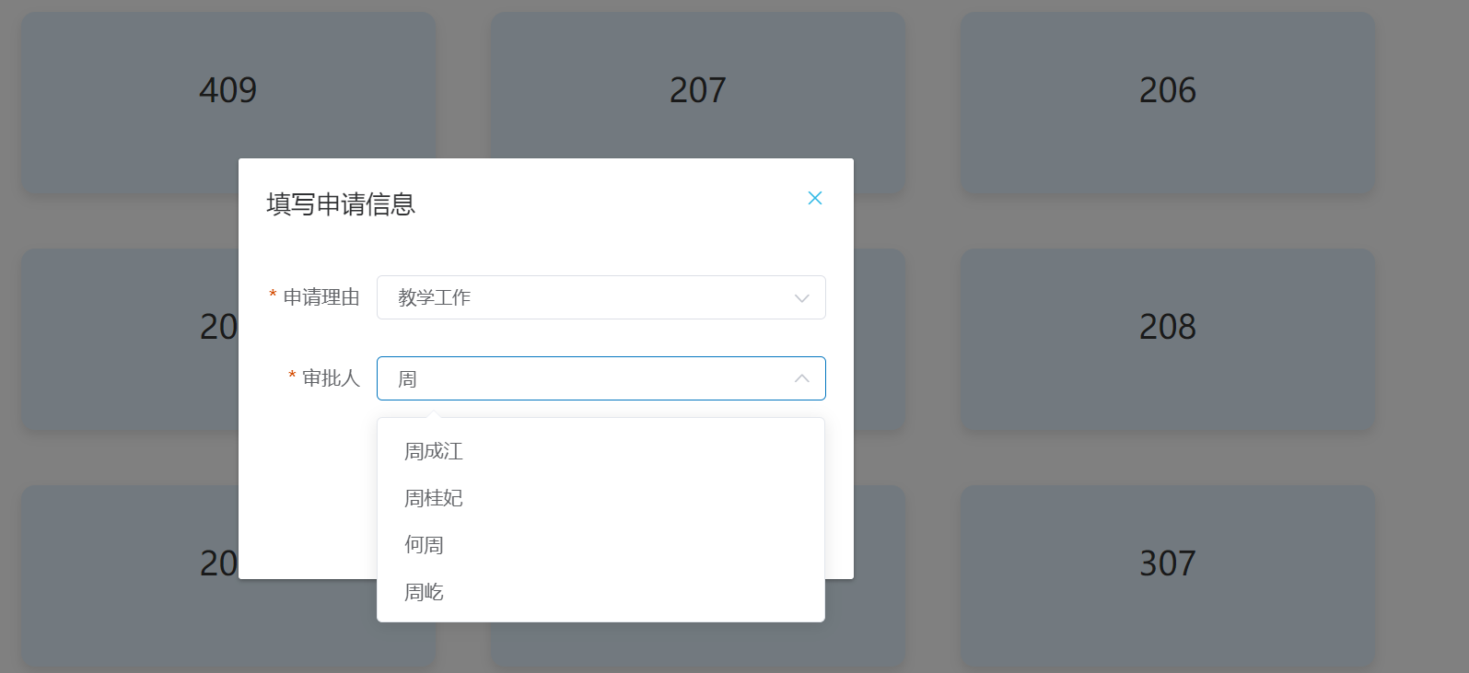
在“临时申请”页面中，选择需要的房间以及“空闲”时间段，需填写申请信息：申请理由，审批人。

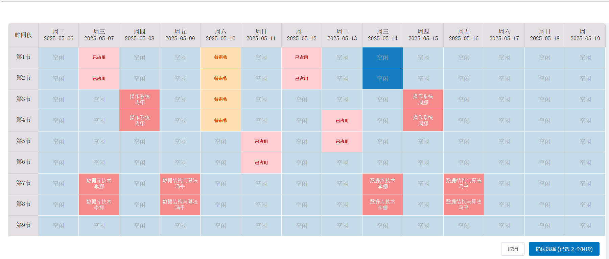5、申请记录功能：可查看自己提交的所有申请记录，在审核通过之前可选择“取消申请”。
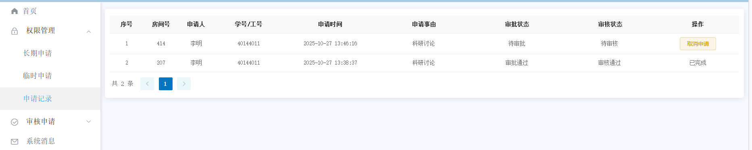
6、系统消息功能：可在系统消息页面实时查看审核进度。
